**Schulrdnung**



Liebe Eltern,

Zusammenleben braucht Regeln. Das ist in der Familiengemeinschaft genau so wie in der Schule.

Unsere neue Schulordnung versucht diese verschiedenen Regeln zusammenzufassen und zu begründen, damit sich alle in der Marienschule wohlfühlen können.

Schüler und Eltern sollen sich verpflichten diese Regeln zu beachten.

Natürlich kommt es vor, dass Regeln missachtet oder gebrochen werden. Dann muss mit Konsequenzen gerechnet werden.

Auch diese Konsequenzen beschreibt unsere Schulordnung, um für alle in der Schule zusammen lebenden Lehrkräfte, SchülerInnen und Eltern verbindliche, gerechte und nachvollziehbare Verabredungen zu treffen und einzuhalten.

Lothar Oberle (Schulleiter)

# Allgemeine Regeln

* Ich befolge die Anweisungen der Lehrkräfte, Erzieher und Aufsichtspersonen.
* Ich bin höflich zu allen Anderen und grüße auch die Lehrer freundlich.
* Ich achte darauf, den anderen nicht zu verletzen, auch nicht mit Worten.
* Ich versuche Konflikte mit Worten zu lösen.
* Nach Streitigkeiten entschuldige ich mich. Ich sorge möglichst für Wiedergutmachung.
* Ich helfe, wenn ich gebraucht werde und hole Hilfe, wenn ich es alleine nicht schaffe.
* Ich behandle mein Eigentum sorgfältig, achte auch das Eigentum der anderen und nehme niemandem etwas weg.
* Ich bin ehrlich zu den Anderen.
* Gefährliche Gegenstände lasse ich zu Hause.
* Handys werden in der Schule nicht gebraucht und bleiben zu Hause.

# Regeln für die Klasse geben sich alle Klassen selbst.

**Regeln für das Schulgebäude**

* Ich komme pünktlich zur Schule und

stelle mich beim Zeichen ordentlich und ruhig am Aufstellplatz auf.

* Ich gehe am Ende des Unterrichts gleich nach Hause oder in die Betreuung.
* Ich gehe im Schulgebäude langsam und bin leise, um Andere nicht bei der Arbeit zu stören.
* Ich bin höflich und rücksichtsvoll und lasse erst die Lehrer(innen) durch die Eingangstür gehen.
* Ich gehe nur auf die richtige Toilette und halte die Toilette sauber, so wie ich sie selbst vorfinden möchte.

# Regeln für die Pause

* Ich verbringe die Pausen auf dem Schulhof.
* Ich gehe möglichst während der Pausen auf die Toilette, benutze die Toilette aber nicht als Spielplatz.
* Ich spiele, ohne jemanden zu verletzen.
* Ich ärgere niemanden mit Worten oder Zeichen und fange keinen Streit an.
* Ich sage meine Meinung ohne Schimpfwörter.

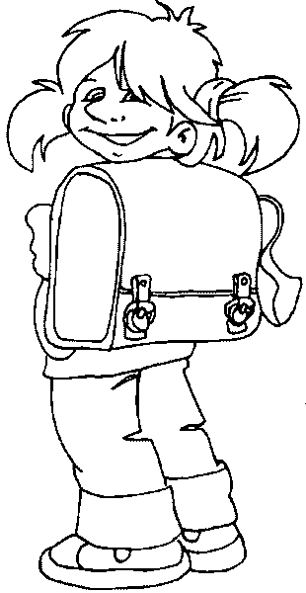

* Ich wende die Stopp-Regel an.
* Ich hole Hilfe, wenn es Streit gibt.
* Ich achte auf die ausgeliehenen Spielsachen.
* Ich werfe meinen Müll in den richtigen Mülleimer.
* Nach der Pause stelle ich mich am Aufstellplatz auf.

Diese Schulordnung wurde innerhalb der

schulischen Gremien (Gesamtkonferenz, SEB und Schulkonferenz) abgestimmt und beschlossen.

# Was geschieht, wenn ich diese Regeln nicht einhalte?

**Ich entschuldige mich und versuche den angerichteten Schaden wieder gutzumachen.**

**Pädagogische Maßnahmen** und Konsequenzen, die vom Klassenlehrer angeordnet werden können:

1. Ich verbringe meine Pause bei der Aufsicht.
2. Ich bearbeite die Vorlage „Der Pausenstreit“.
3. Meine Eltern erhalten eine schriftliche Benachrichtigung.
4. Ich muss eine Stunde länger bleiben und schriftlich darüber nachdenken, was ich falsch gemacht habe.
5. Mein(e) Lehrer(in) führt ein Gespräch mit meinen Eltern.

**Ordnungsmaßnahmen**, die vom Schulleiter angeordnet werden können:

1. Der Schulleiter schickt mich für einen oder mehrere Tage in eine andere Klasse.
2. Ich werde von Klassenunternehmungen ausgeschlossen.
3. Der Schulleiter versetzt mich in eine Parallelklasse.
4. Ich darf an einem oder mehreren Tagen nicht in die Schule.

**Erklärung:**

Name: _______________________________ Klasse: _____

Ich verpflichte mich, diese Regeln zu beachten.

_________________________________________________

Datum Unterschrift der Schülerin/ des Schülers

- - - - - - - - - - - - - - - - - - - - - - - - - - - - - - - - - - - - - - - - - - - - - - -

Ich habe die Schulordnung zur Kenntnis genommen:

_________________________________________________

Datum Unterschrift Erziehungsberechtigte (r)